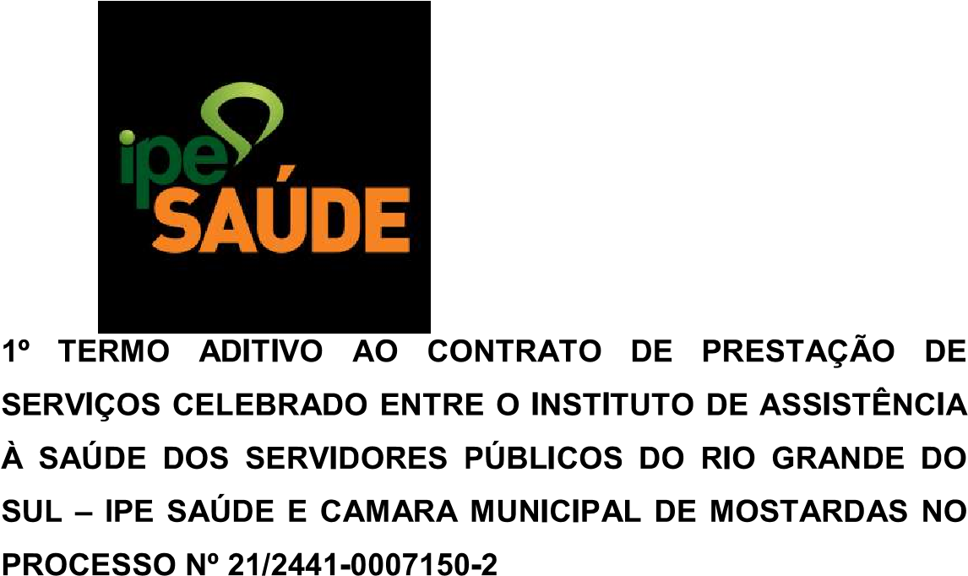
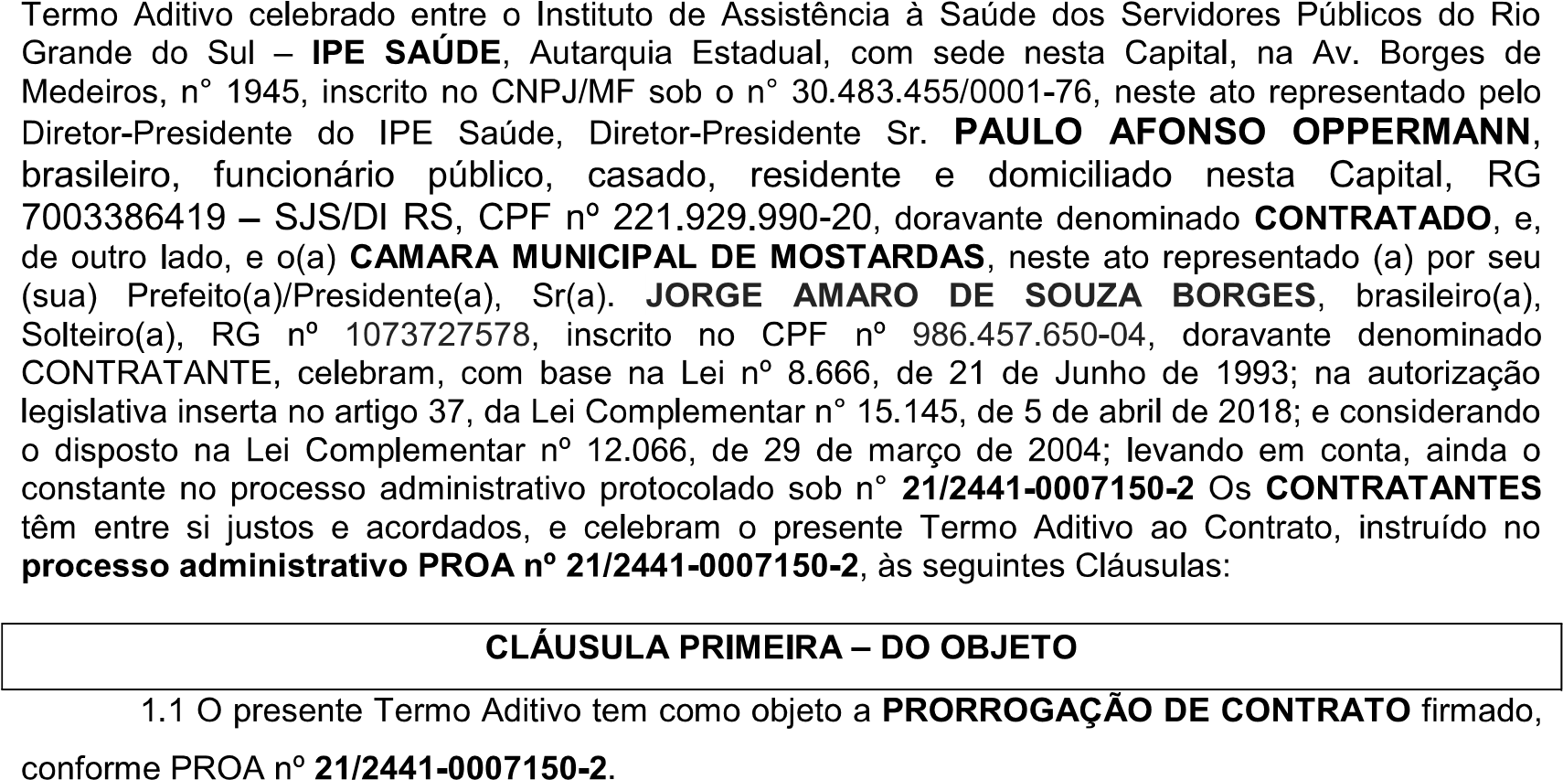
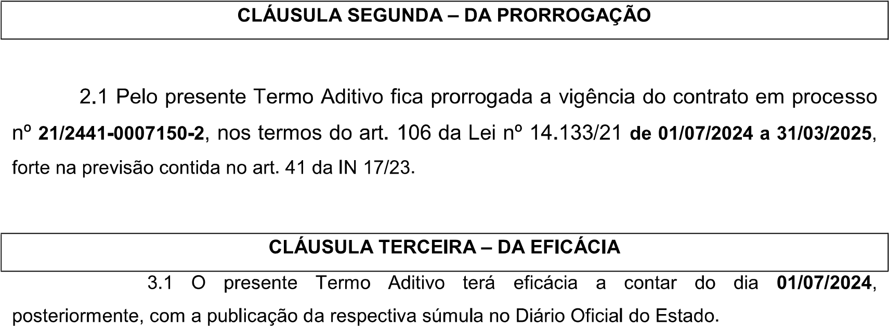

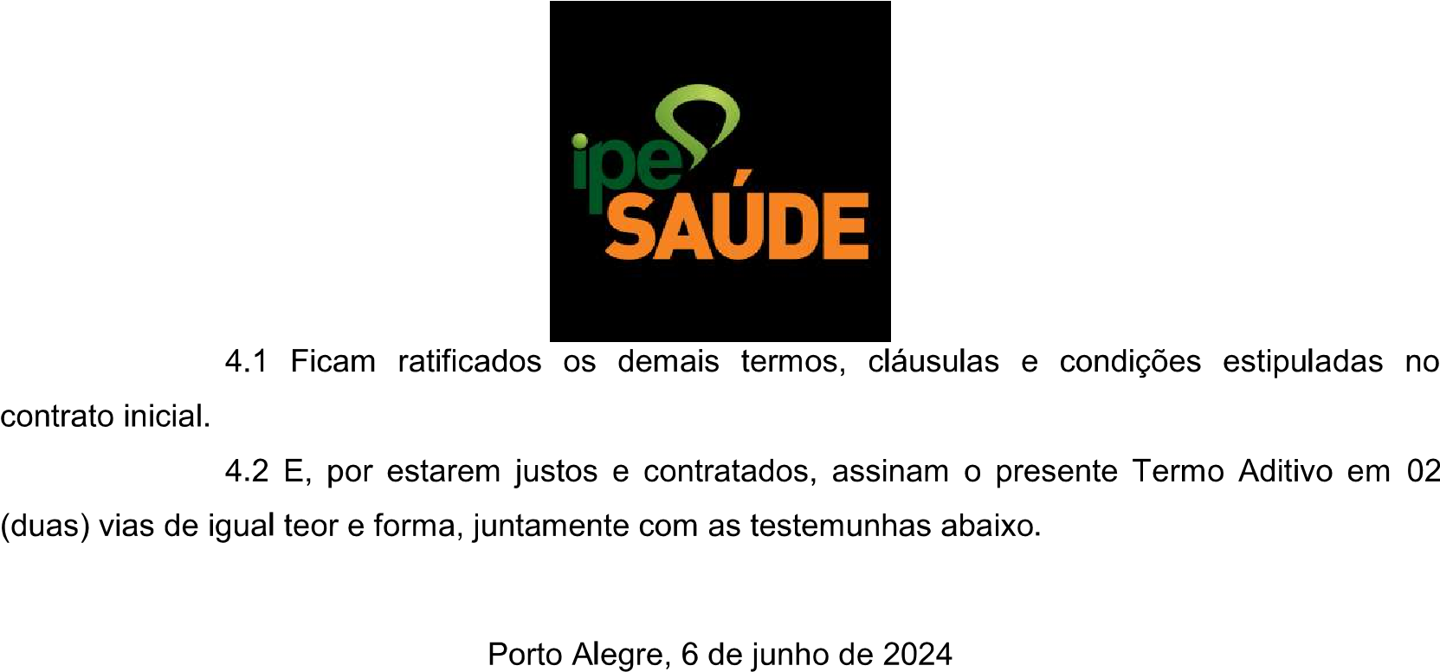
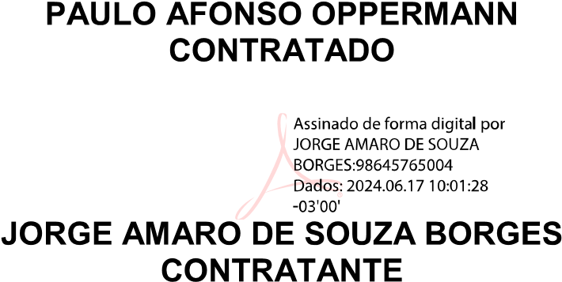

Nome do documento: Mostardas TA_C24 ass.pdf
Documento assinado por | Órgão/Grupo/Matrícula | Data
Paulo Afonso Oppermann | IPESAUDE / PRESIDENCIA / 109392402 | 23/08/2024 17:06:15

